Send ”levende” rapport til kollega via mail
Hvis du har en rigtig god rapport i RolleBI, som en kollega (evt. på et andet fagområde) kunne have glæde af, kan du sende en levende rapport via mail. Modtageren kan tilrette rapporten (ændre indholdet til egne profitcentre og justere kolonner m.m.) og gemme den i Mine rapporter og have glæde af den i fremtiden.
- Åbn Mine rapporter
- Klik på yderst til højre ud for Min portefølje og vælg Organiser entries.
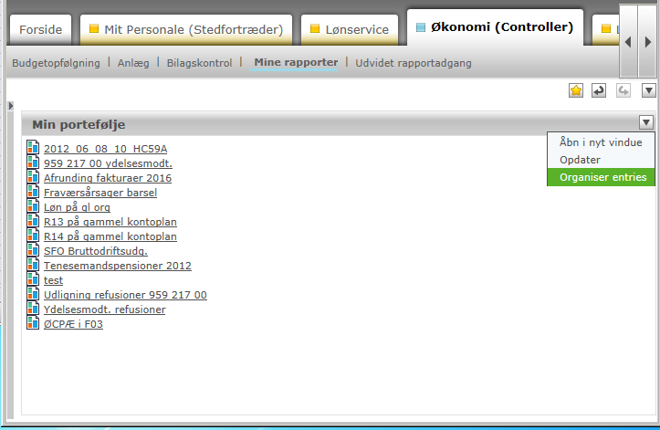
- Vælg den ønskede rapport
- Rapporten åbnes nu i et ny vindue (internet explorer)
- Markér ”adressen” ved at klikke på den.
- Kopier (Ctrl+C) og sæt ind (Ctrl+V) som link i en mail.
- Når modtageren åbner linket, kommer rapporten frem i et nyt vindue. Den kan tilrettes og gemmes i Min portefølje.
Herefter lukkes vinduet og rapporten kan med det samme hentes i Mine rapporter i RolleBI.

